Verschlüsselung – Video
Lest das Informationsblatt zur Verschlüsselung genau durch. Versucht das Thema Verschlüsselung auf eine Weise darzustellen oder zu spielen, die für Kinder leicht verständlich ist.
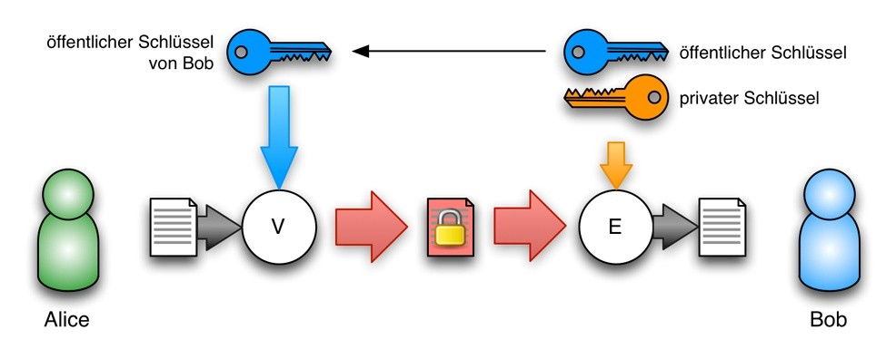
Am besten wählt ihr zwei Personen aus, einer will dem anderen eine verschlüsselte Botschaft schicken. Dafür braucht er vom Empfänger einen öffentlichen Schlüssel. Der „private“ Schlüssel wird automatisch nur dem Empfänger zugestellt.
Ihr braucht also auch einige Requisiten, um das spielen zu können. Ihr nehmt eure Spielszene filmen oder eine Reihe Einzelbilder machen und dann jedes Bild in das Schneideprogramm einfügen. Diese dann automatisch in einem geeigneten Tempo automatisch hintereinander ablaufen lassen – und fertig ist euer Trickfilm.
Wenn ihr aber lieber ein „richtiges“ Video drehen wollt, geht das auch – am besten mit einem Smartphone. Euch steht ein Beamer zur Verfügung, dann könnt ihr eure Ergebnisse direkt anschauen.

